Детский мастер – класс Оли К.

Мобильный телефон любимая игрушка детей. Оля научила своих друзей из простых материалов конструировать мобильный телефон. И телефоны получились просто класс!
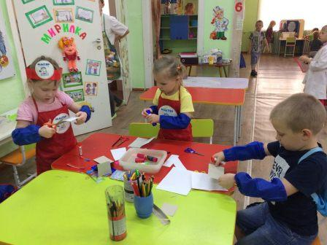
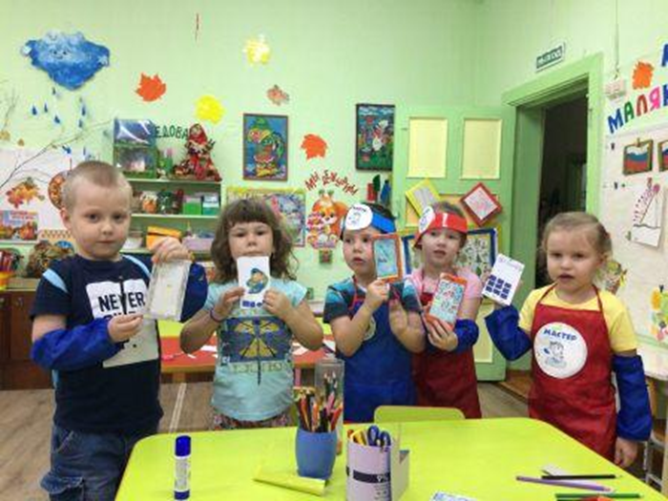
Воспитатель старшей дошкольной группы Н.П.Дымченко

